**物理实验实验报告**

**实验名称：抛射体运动的照相法研究**

**指导教师：黄凯凯**

**班级：混合 2402**

**姓名：张驰**

**学号： 3240103480**

**实验日期: 2025年3月13日 星期四上午**

浙江大学物理实验教学中心

**1. 实验综述**

（自述实验现象、实验原理和实验方法，不超过300字，5分）

实验现象：在同一张底片上按一定时间间隔连续地对运动物体进行多次曝光，可得到物体运动轨迹的一连串中间瞬时影像。

实验原理：根据小球轨迹照片，可以得到一系列的 $\left(y,t\right)$ 数据，从而可以作出对应的曲线图。然后利用表差法对数据进行处理（不断作差分直到数据差值相等），找到用于描述抛体运动的多项式次数 $n$，从而进一步求出运动方程。最后求出对应的重力加速度，并与当地重力加速度比较来判断实验的准确性。

实验方法：多次曝光法记录轨迹；表差法处理数据。

**2.实验重点**

（简述本实验的学习重点，不超过100字，3分）

1. 学习频闪摄影仪的使用，了解其工作原理；
2. 学习负片的冲洗和放大机的使用；
3. 学习使用表差法分析数据，并最终得到运动方程。

**3.实验难点**

（简述本实验的实现难点，不超过100字，2分）

1. 负片冲洗的时候对显影、定影时间的把控；
2. 放大曝光的过程复杂，步骤繁琐，容易出现错误；
3. 负片冲洗如何让底片充分接触液体；
4. 放大时如何调节放大机来得到最清晰的图片。

**浙江大学物理实验教学中心制**

**二、原始数据**

（将有老师签名的“自备数据记录草稿纸”的扫描或手机拍摄图粘贴在下方，20分）

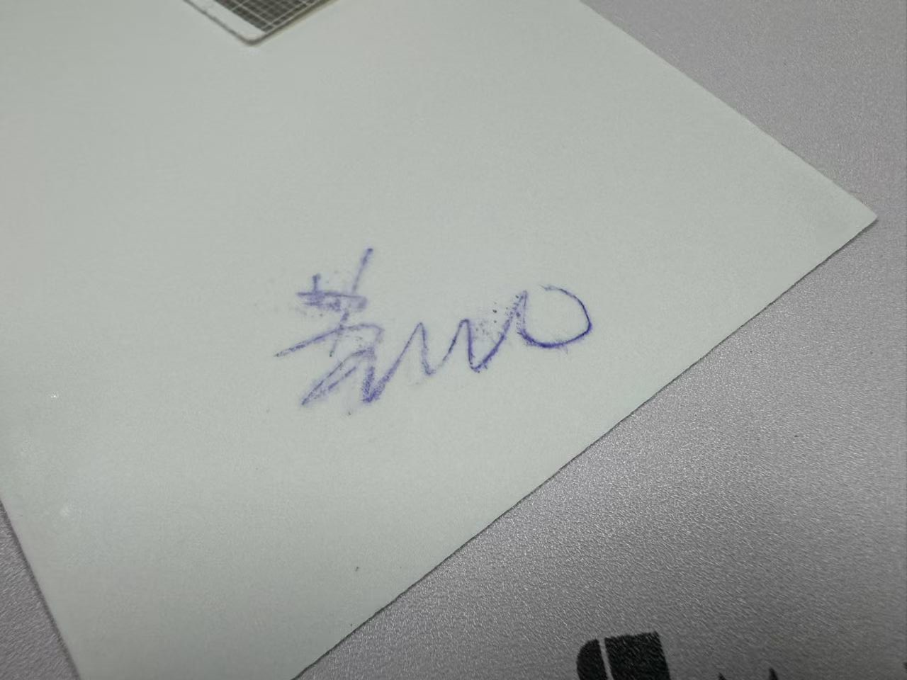

**三、结果与分析**

1. 数据处理与结果

（列出数据表格、选择数据处理方法、给定测量或计算结果，30分）

用表差法记录数据如下：

|  |  |  |  |  |  |
| --- | --- | --- | --- | --- | --- |
| $$t/T$$ | 位置 $x/cm$ | $$v_{n+\frac{1}{2}}=x_{n+1}{-x}_{n}$$ | 位置 $y/cm$ | $$v_{n+\frac{1}{2}}=x_{n+1}{-x}_{n}$$ | $$a_{n}=v_{n+\frac{1}{2}}-v_{n-\frac{1}{2}}$$ |
| 0 | 0.0 |  | 0.0 |  |  |
| 5.7 | 5.0 |
| 1 | 5.7 | 5.0 | -1.4 |
| 5.8 | 3.6 |
| 2 | 11.5 | 8.6 | -2.0 |
| 6.2 | 1.6 |
| 3 | 17.7 | 10.2 | -1.6 |
| 6.1 | 0.0 |
| 4 | 23.8 | 10.2 | -1.5 |
| 6.2 | -1.5 |
| 5 | 30.0 | 8.7 | -2.3 |
| 6.5 | -3.8 |
| 6 | 36.5 | 4.9 | -1.5 |
| 6.6 | -5.3 |
| 7 | 43.1 | -0.4 | -2.4 |
| 6.7 | -7.7 |
| 8 | 49.9 | -8.1 | -2.2 |
| 7.1 | -9.9 |
| 9 | 57.0 | -18.0 | -2.1 |
| 6.9 | -12.0 |
| 10 | 63.9 | -30.0 |  |
|  |  |

根据表中数据作 $x-t$ 图和 $v_{x}-t$ 图如下图一所示。

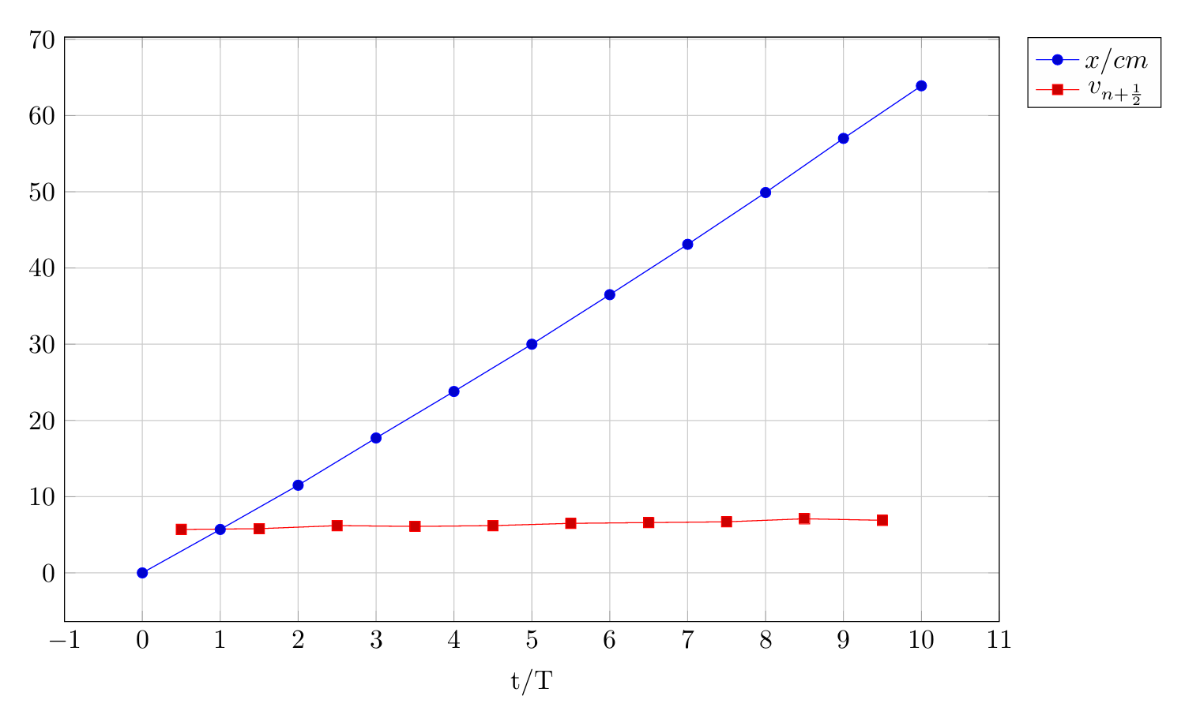

图 1

作 $y-t$、 $v_{y}-t$ 和 $a_{y}-t$ 如图二所示。

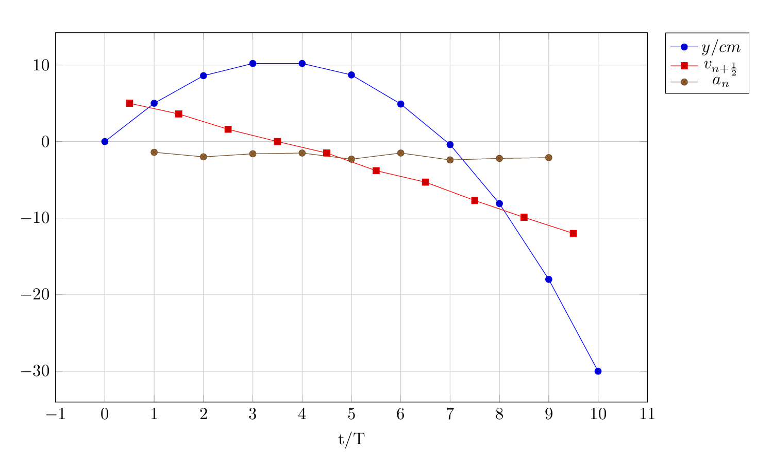

图 2

根据上述结果，可以计算水平方向和竖直方向的运动方程如下：

$$\overline{v_{x}}=\frac{1}{10}\sum_{i=1}^{10}{v_{i}}=6.4 { (}^{cm}/_{T})$$

由频闪周期 $T=\frac{1}{24}s$ 可以得到：

$$x=6.4×24t \left(cm\right)=1.5t \left(m\right)$$

竖直方向求平均加速度如下：

$$\overline{a_{y}}=\frac{1}{9}\sum_{i=1}^{9}{a_{i}}=-1.9{ (}^{cm}/_{T^{2}})$$

再根据 $v_{0}=5.0{ (}^{cm}/_{T})$ 可得：

$$y=5.0×24t-1.9×{24}^{2}t \left(cm\right)=1.2t-11t^{2} \left(m\right)$$

事实上，竖直方向的平均加速度就是本实验测得当地的重力加速度：

$$g'=1.9×{24}^{2}{ (}^{cm}/_{s^{2}})=11{ (}^{m}/_{s^{2}})$$

2．误差分析

（运用测量误差、相对误差、不确定度等分析实验结果，20分）

查阅资料可知当地真实重力加速度约为 $g=9.793{ (}^{m}/_{s^{2}})$。

下面计算本实验测得重力加速度 $g'$ 与当地真实重力加速度的百分误差：

$$\frac{|g'-g|}{g}×100\%=12\%$$

可以看出误差是比较大的。这一点从冲洗的照片中也可以看出一点。在照片中可以看到背板网格有几根线是歪的，这也就导致原本就很不精确的读数误差更加大，从而使得最终的结果偏差较大。

3．实验探讨

（对实验内容、现象和过程的小结，不超过100字，10分）

在本次实验中，我们手动冲洗了照片，虽然没有自己来获取相关底片，但是能够自己亲手冲洗照片还是很有成就感的。在整个从对放大机调焦，显影到定影的过程中，我获得了完全不同的体验。

**四、思考题**

（解答教材或讲义或老师布置的思考题，10分）

1. 表差法是不断对相邻两个数据作差，并结合作图来估算物理量表达式的一种方式；而逐差法是对数据前后分组相减，从而求出平均值的方式。
2. 提高频闪照相的频率，让小球在每一段的平均速度更接近于它的瞬时速度；同时选取质量大，体积小的小球，减小空气阻力的影响；在实验前检查背板网格的线是否均匀。

**注意事项：**

1.用WORD或WPS格式上传“实验报告”，文件名：学生姓名+学号+实验名称+周次。

2.“实验报告”必须递交在“学在浙大”的本课程的对应实验项目的“作业”模块内。

3.“实验报告”成绩必须在“浙江大学物理实验教学中心网站”-“选课系统”内查询。

4.教学评价必须在“浙江大学物理实验教学中心网站”-“选课系统”内进行，学生必须进行教学评价，才能看到实验报告成绩，教学评价必须在本次实验结束后3天内进行。

5.“普通物理学实验Ⅰ”和“物理学实验Ⅰ”都用本实验报告。

**浙江大学物理实验教学中心制**